« У АДЫГОВ ОБЫЧАЙ ТАКОЙ»
Час общения
В рамках Международного десятилетия языков коренных народов России 23.06.2023 года в МБУ «Атаманская поселенческая библиотека» пошел час общения «У адыгов обычай такой».
Директор библиотеки Литвиненко В.С. познакомила присутствующих с историей Кубани как многонациональной частью России. Адыгея – это маленькая страна. Адыги – это большой народ своей страны, которая существует уже много веков и славится своими традициями, обычаями, песнями и гостеприимством. Ребята услышали старинную легенду.
Адыгейская пословица гласит: «Тот, кто не знает законы, позорит не только себя, но и свой народ». Национальное своеобразие сближает нации, а не разъединяет их. Мы отправляемся к другим народам, чтобы увидеть их индивидуальность, «непохожесть» и в этой «непохожести» увидеть вечную красоту» .

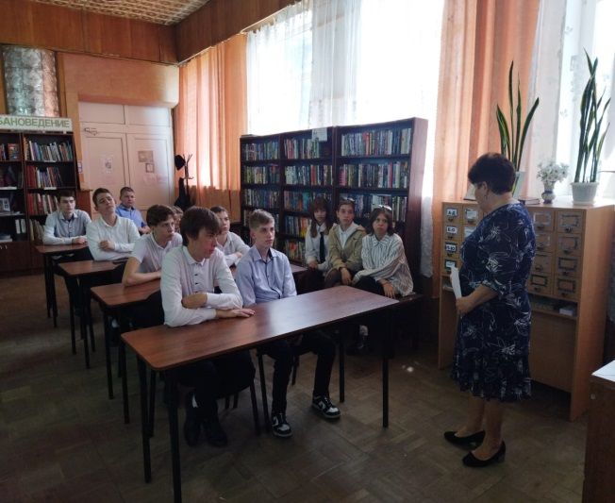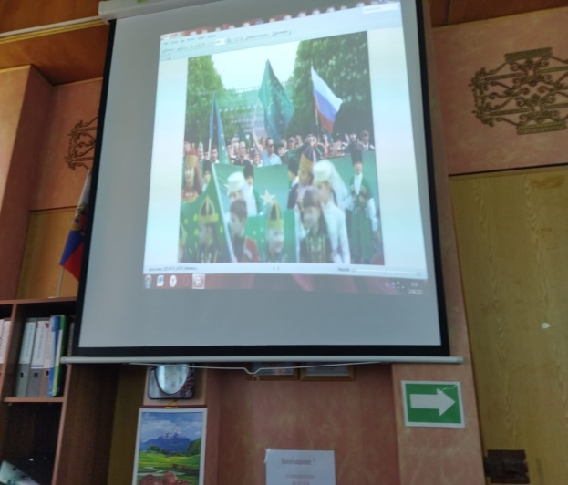

Мероприятие подготовлено и проведено директором библиотеки Литвиненко В.С.

